Страсти по переделу ЖКХ
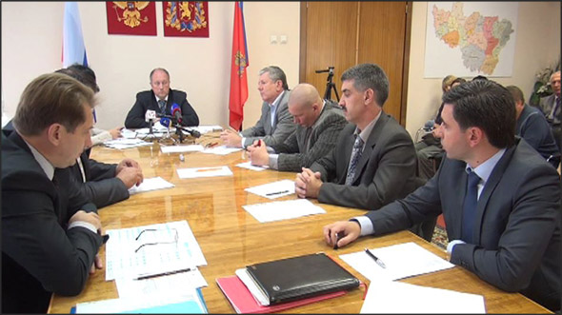
Цитировать: Версия для печати
Дата: 26.09.2012 20:10:45
Автор: Анна Хромова

Главный федеральный инспектор лоббирует создание в области Единого расчетного кассового центра и предлагает сконцентрировать всю сферу ЖКХ под руководством одного хозяина. Таким образом Рыбаков предлагает положить конец правовому беспределу, бесконечной наживе на коммуналке компаний-однодневок, непрозрачности и несправедливости тарифной политики и, как результат, катастрофическому состоянию коммунального хозяйства.

Путей организации единых расчетных Центров существует несколько. Во-первых, их можно создавать на базе муниципалитетов, во-вторых, на базе ресурсной организации, которая контролирует более 50% рынка услуг. Третий вариант — доверить больной вопрос управляющим компаниям, Рыбаков отметает сразу, аргументируя свою позицию тем, что у населения нашей области нет доверия к управляющим компаниям.

В регионе уже есть опыт создания Единых расчетно-кассовых центров: во Владимире, Меленках, Гусь-Хрустальном и Гороховце. Все они созданы на базе ресурсных организаций: кое-что принадлежит монстру «ВКС», кое-что - монстру «МРГ-Инвест». И, скорее всего, обе компании претендуют на монополизацию ЖКХ именно под своим началом.

Рыбакова тревожит вопрос о том, не противоречит ли объединение сферы ЖКХ антимонопольному законодательству. УФАС подходит к вопросу рассудительно и с осторожностью.

Во Владимире непонятная ситуация с контролированием Единого расчетно-кассового центра продолжается уже не один месяц. До этого он был в собственности ВКС. Однако администрация города стремится взять расчеты с населением под свой контроль. На сегодняшний день вроде бы зарегистрировано новое юридическое лицо «Городской расчетно-кассовый центр», 51% собственности которого принадлежит городу, 49% — «Владимирским коммунальным системам» (первоначально договоренность была поделить сферу влияния 50 на 50, на таких условиях расчетный центр сейчас работает в Гусь-Хрустальном). Очередной датой открытия Центра под новым началом назначено 1 октября. Однако источники сообщают, что реально ситуация может разрешиться лишь к 1-му января будущего года. По неподтвержденной информации, Центр возглавит экс-спикер горсовета Сергей Кругликов, оскандалившийся историей с «липовым» дипломом и стремительно исчезнувший после этого из публичной политики. Официальные лица ситуацию никак не комментируют, ссылаясь на неокончательное решение вопроса с ЕРКЦ.

Зебра ТВ
http://zebra-tv.ru/novosti/vlast/strasti-po-peredelu-zhkkh/?sphrase_id=17002

